## 西南大学材料与能源学院2025年博士研究生招生综合考核实施办法

根据《西南大学2025年博士研究生招生综合考核及录取工作办法》、《西南大学材料与能源学院2025年博士研究生“申请-考核制”博士研究生招生工作实施细则》和《西南大学材料与能源学院2025年硕博连读研究生选拔工作实施细则》等文件精神，结合学院实际，特制定本办法。

**一、工作原则**

**（一）公平至上**

严格执行工作相关规定及要求，切实加强工作组织，严格过程管理，严肃考风考纪，坚决维护国家教育考试公平公正。坚持客观评价，做到公平公正，维护考生合法权益。

**（二）质量为先**

坚持立德树人，科学设计考核内容，加强科研创新能力考查；坚持综合评价、择优录取，确保考核科学有效，提高人才选拔质量。

**（三）以人为本**

做实做细招生工作服务，及时发布相关工作信息。强化人性化安排和个性化关怀，加强对特殊群体的关爱帮扶。

**二、组织管理**

学院成立2025年博士研究生招生工作领导小组、监督检查小组、材料审核小组和综合考核小组。

（一）博士研究生招生工作领导小组负责组织领导和统筹管理招生录取工作的开展，细化制定和组织落实招生录取实施细则等。

（二）博士研究生招生录取工作监督检查小组负责检查监督招生录取工作有关规定的落实情况，全程监督招生录取过程，受理考生信访或投诉工作等。

（三）博士研究生招生材料审核评价小组根据申请人提供的材料，对其学术背景、学业成绩、硕士学位论文（应届硕士毕业生硕士学位论文详细摘要）、外语水平、科研成果、获奖、专家推荐意见、申请者个人陈述等作出综合评价。

（四）博士研究生招生综合考核小组负责对考生外语、专业知识、创新能力和综合素质（含思想品德及身心健康）等方面进行全面考核，评定综合考核成绩。

**三、综合考核**

**（一）招生专业及计划**

学院2025年拟招收学术型博士研究生共计16名，其中普通计划12名，高等教育研究院专项4名。具体招生专业及招生计划如下：

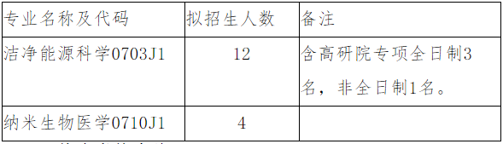

**（二）综合考核名单**

材料审核评定小组根据考生材料评定成绩。以二级学科为单位，结合招生计划，按照一定比例，依据材料审核评定成绩从高到低的顺序，择优确定综合考核名单。具体名单将通过学院网站向考生公布。

**（三）综合考核方式及安排**

1、综合考核方式

学院2025年博士招生综合考核工作采用现场考核方式。

2、考生报到流程

（1）报到时间：2025年4月28日 14:30-17:30

（2）报到地点：22教学楼208会议室

（3）资格审查：身份证原件、应届毕业生提交《教育部学籍在线验证报告》（往届生提供毕业证书、学位证书原件及复印件）、外语水平证明材料原件、《西南大学2025年博士考生诚信考试承诺书》。

逾期未报到者视为放弃综合考核资格。

3、综合考核安排

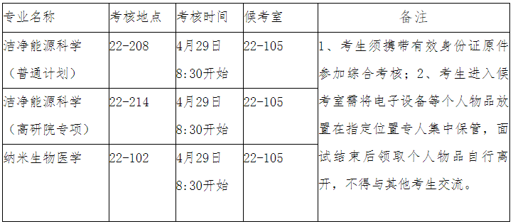

如遇特殊情况改期，将另行通知。

**（四）综合考核内容**

综合考核内容包括外语、专业知识、创新能力、综合素质（含思想品德和身心健康）等。外语考试采取问答形式。每位考生需准备12-15分钟左右的PPT，PPT内容需含个人简介、学习成绩、课题研究、现有科研成果、拟攻读博士学位期间的研究计划等内容。

**（五）综合考核成绩**

综合考核成绩采用量化的方式进行。综合考核成绩=外语水平\*30%+专业知识\*30%+创新能力与综合素质\*40%

综合考核专家组成员现场独立评分，综合考核总成绩按百分制评定（保留小数点后两位），满分为100分，60分为合格。

**四、拟录取工作**

**（一）拟录取方式**

学院博士研究生招生工作领导小组根据招生计划和综合考核总成绩，分专业、分计划按照考生综合考核总成绩从高到低排序，确定拟录取名单。

**（二）调剂**

1、普通计划调剂

（1）无合格生源的导师，优先调剂同一专业其他导师录取后余下的综合成绩排名靠前的考生。若考生不同意调剂，则视为自动放弃录取资格，由后面的考生依次递补。

（2）无合格生源、也不同意接收调剂生的导师，其招生计划由学院博士研究生招生工作领导小组讨论决定后分配给合格生源较多的导师。

2、高等教育研究院专项调剂

（1）无合格生源的导师，优先调剂同一专业其他导师录取后余下的综合成绩排名靠前的考生。若考生不同意调剂，则视为自动放弃录取资格，由后面的考生依次递补。

（2）全日制和非全日制考生不能相互调剂。

**（三）思想政治审查**

学院对拟录取考生的思想政治素质和道德品质进行考核，向考生所在单位函调人事档案和考生现实表现等材料，全面审查考生思想品德情况。

**（四）拟录取名单**

拟录取名单经学院研究生工作领导小组审核讨论通过后报研究生院，并按照要求在学院官方网站进行公示，公示时间不少于7个工作日。

**（五）凡有下列情况之一者，不得录取：**

1.思想政治素质和品德考核不合格；

2.体检等身心健康检查不合格者；

3.报考资格不符合规定；

4.未通过或未完成学历（学籍）审核的考生；

5.报考、考核及录取过程中弄虚作假的；

6.应届硕士毕业生入学报到时未取得硕士学位的；

7.报考定向就业的考生未按规定签订就业协议的；

8.非定向就业考生未按要求将个人人事档案等转入学校的；

9.综合考核总成绩不合格者；

10.教育部、学校相关文件明确规定不予录取、取消录取资格或取消入学资格的其它情形。

**五、体检**

收到学院拟录取通知且同意被拟录取的考生，自行到二甲及以上医院进行体检。体检标准按照《普通高等学校招生体检工作指导意见》《教育部办公厅卫生部办公厅关于普通高校招生学生入学身体检查取消乙肝项目检测有关问题的通知》（教学厅〔2010〕2号）执行。

2025年5月15日之前，考生需将体检报告邮寄至学院（地址：重庆市北碚区西南大学材料与能源学院22教学楼203办公室，杨老师收， 023-68254092，快递使用邮政EMS或者顺丰）。

**六、考生管理**

（一）考生诚信管理。考生须在参加综合考核前提交《西南大学2025年博士考生诚信考生承诺书》，确保提交材料真实和考核过程诚信。学校将强化对考生诚信的要求，利用《国家教育考试考生诚信档案》记录，对考生在报考时填写的考试作弊受处罚情况进行核查，将考生诚信状况作为思想品德考核的重要内容和录取的重要依据。凡有违反国家教育考试规定、情节严重受到停考处罚，在处罚结束后继续报名参加研究生招生考试的，慎重决定是否予以录取。

（二）加强考生人证识别，报考库、学籍学历库、人口信息库、诚信档案库数据比对等措施加强考生身份审核，严防“替考”。

（三）报名时经考生确认的报考信息在考核录取阶段一律不作修改。

（四）考生学籍学历信息审核。综合考核时将对考生的报考资格和学籍学历进行严格审核。学籍学历信息与全国学籍学历信息数据库信息不相匹配的考生，务必在参加综合考核前提供学历验证或认证书至本单位，否则，不得参加综合考核。

（五）考生在博士生招生考（试）核中有任何违规违纪行为的，一经查实，即按有关规定取消录取资格或学籍，并按《国家教育考试违规处理办法》及相关规定严肃处理。对在校生，将通知其所在学校，由其所在学校按有关规定给予处分；对在职考生，将通知考生所在单位，由考生所在单位视情节给予党纪或政纪处分。构成违法的，由司法机关依法追究法律责任，其中构成犯罪的，依法追究刑事责任。

（六）入学后3个月内，学院将按照《普通高等学校学生管理规定》有关要求，对所有考生进行全面复查，包括对身份证原件；最高学历、学位证书原件；外语水平证明材料原件；代表性学术成果原件等材料的再次核查。复查不合格的，取消学籍；情节严重的，移交有关部门调查处理。

**七、招生咨询与释疑**

1、综合考核及录取工作咨询：

咨询电话：023-68254092（杨老师）

咨询邮箱：[ybjswu@163.com](mailto:332965103@qq.com)。

2、对综合考核环节和录取结果有疑问的考生，应实名向学院提出申诉，由学院博士研究生招生录取工作监督检查小组调查、处理。

申诉电话：023-68367036（李老师）

申诉邮箱：[812776541@qq.com](mailto:812776541@qq.com)。

八、其他

（一）其他未尽事宜按教育部和学校相关规定执行。

（二）请各位考生确保通讯畅通，及时关注西南大学研招网（http://yz.swu.edu.cn/）和西南大学材料与能源学院网站（http://fmae.swu.edu.cn/）相关通知。

附件：IMG_256[西南大学2025年博士考生诚信考试承诺书.docx](https://fmae.swu.edu.cn/system/_content/download.jsp?urltype=news.DownloadAttachUrl&owner=1925300768&wbfileid=15980081)